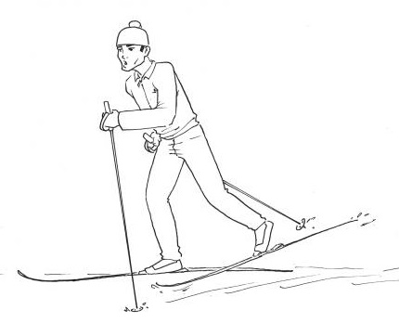
IVDNE ČUOIGI
- MII SUS LEA?
- SUS LEAT FISKES BUVSSAT.
- MII SUS LEA VEL?
- SUS LEA RUKSES BÁIDI.
- MII SUS LEA VEL?
- SUS LEAT ČUVGESRUKSES FÁHCAT.
- MII SUS LEA VEL?
- SUS LEAT ALIT SKUOVAT.
- MII SUS LEA VEL?
- SUS LEA RUONÁ GAHPIR.
ER DET NOE MER SOM SKAL VÆRE MED PÅ TEGNINGA? DET KAN DU TEGNE OG FARGELEGGE SELV.

Ellen Ravna, Sirpmá bajásšaddanguovddáš, Deanu gielda, 2016
Govva: Jørn Are Keskitalo, http://ovttas.no/node/12275

